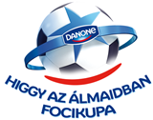
Több mint 1.000 GYERMEK FOCIZIK AZÉRT,
HOGY MAGYARORSZÁGOT KÉPVISELHESSE AMERIKÁBAN
8 csapat verseng egymással Szombathelyen a 2017. évi „Danone Focikupa a Gyermekekért” országos, U12-es gyermeklabdarúgó torna regionális elődöntőjében. A Danone és az MLSZ által rendezett kupában a Lurkó-Illés, a Király SzSE, az Ajka FC, a Hévíz SK, a ZTE FC, az ULE Nagykanizsa, a Marcali alközpont, valamint a Büki RUFK csapatai mérkőznek meg egymással az országos döntőbe való bejutás jogáért, amelynek tétje az, hogy melyik csapat képviselheti Magyarországot a torna, 32 ország részvételével, New Jersey-ben megrendezésre kerülő nemzetközi döntőjében. A torna különleges eleme, hogy a résztvevő labdarúgó akadémiák bevonásával a Danone és az MLSZ sportszer és sportfelszerelés gyűjtést szervezett, amellyel a programban tavaly résztvevő, állami gondoskodásban és nevelőszülőknél élő gyerekeket segítik. A sportfelszerelése átadására az eseményen kerül sor.
A Danone Magyarország Kft. és az MLSZ Grassroots Programja
ezúton tisztelettel meghívja Önt a Danone Focikupa a Gyermekekért szombathelyi regionális döntőjének sajtó nyilvános megnyitó eseményére és mérkőzéseire
Az eseményen részt vesznek és felszólalnak:
. 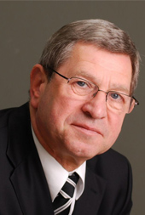
Dr. Puskás Tivadar  Polgármester  Szombathely Megyei Jogú Város  Polgármesteri Hivatala |  | gyergyói-SzaBó Anita  Külső Kommunikációs Menedzser  Danone Magyarország Kft.
 |  | 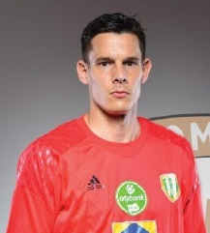
Farkas Péter  Régiós Szakmai Igazgató  Magyar Labdarúgó Szövetség |  | Rózsa Dániel  a Szombathelyi-Swietelsky Haladás labdarúgója,  Válogatott labdarúgó játékos  a Danone focikupa támogatója
Az esemény időpontja és helyszíne
Időpont: 2017. május 27. (szombat) 14:00,
Helyszín: Illés Akadémia sportpálya (Szombathely, Polh-Tó utca)

Megtisztelő jelenlétére feltétlenül számítunk!

Kérjük, jelezze részvételi szándékát a Premier Kommunikációs Iroda munkatársánál, Boros Pannánál a 1/483-1860 vagy a 30/396-60-89-es telefonszámon vagy a boros@premiercom.hu e-mail címen.

